JESUS CHRIST SUPERSTAR

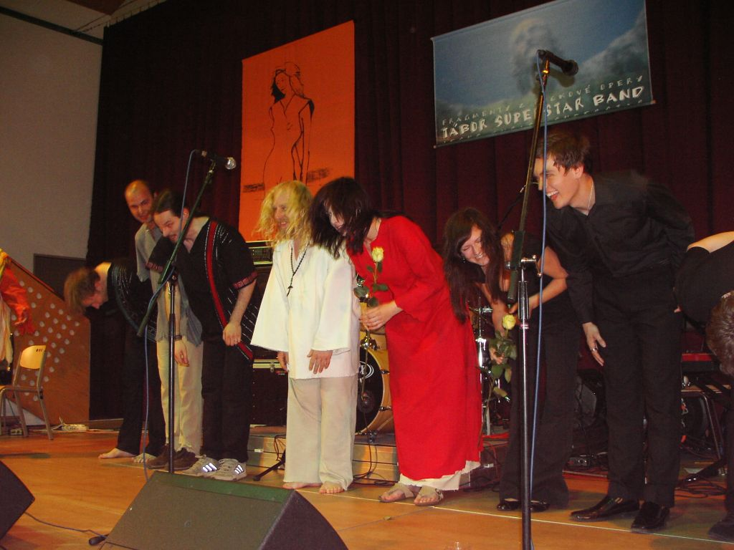
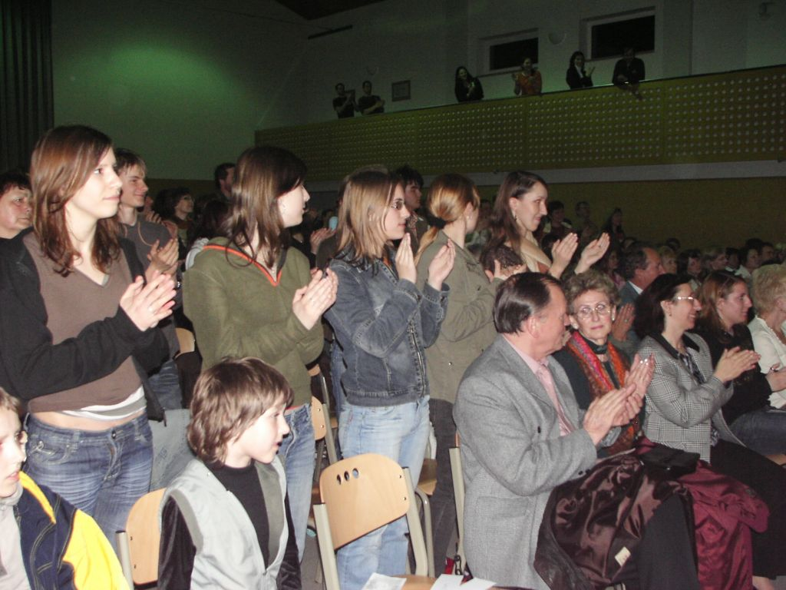
Tento slavný muzikál byl poprvé uveden už v roce 1970 a jen v Londýně hned zaznamenal přes 3300 repríz. U nás bylo mezi roky 1994 a 1999 odehráno na 1300 představení (Praha, Divadlo Spirála). Muzikál byl ve světě dvakrát zfilmován (1973, 2000) a v originální verzi (Ian Gillan v roli Ježíše Nazaretského) bylo prodáno asi 8 milionů alb.

V současné době se u nás hraje v Brně (Městské divadlo Brno) a od roku 2005 také jako koncertní verze v podání Tábor Superstar Bandu. Jednotlivé songy muzikálu za ta léta nezestárly a hrají se v kostelích i v koncertních sálech všude na světě.
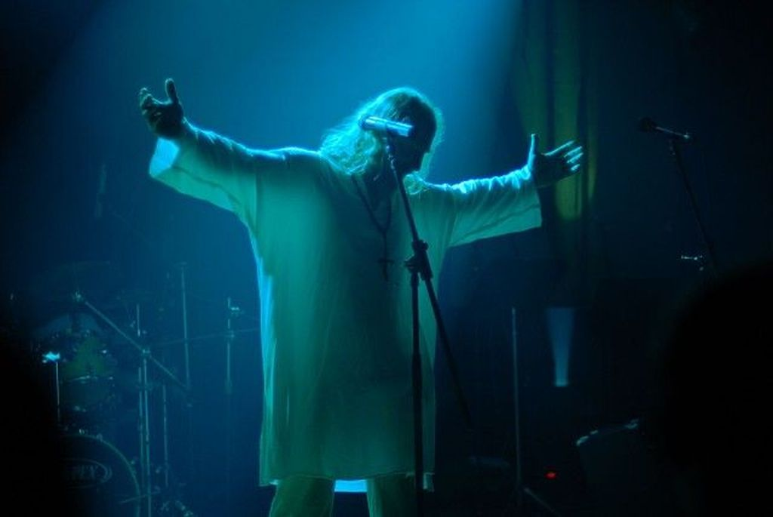
Tábor Superstar Band vznikl v červenci roku 2004 a už v roce 2006 koncertuje na Moravě (Klub GOLEM – Zlín, Ostrava, …), v jižních Čechách a úspěšně navazuje šňůrou i v roce 2007 (Setkání mládeže Tábor-Klokoty 2007, České Budějovice, Karlovy
Vary, Brno, …). Jeho členy jsou hudebníci ze známých jihočeských kapel, absolventi hudebních
škol a konzervatoří. Josef Dušek zpíval v muzikálu Daniela Landy KRYSAŔ a v Brně jako Ityp v legendě HAIR (režie D. Gombár). Eliška Faicová (Konzervatoř J. Ježka, zpěv) se propracovala do první dvacítky soutěže Česko hledá Super Star. Domovem seskupení TSB je 37 tisícové historické město Tábor v jižních Čechách.

V Radějově se členové souboru Tábor Superstar představili v následujícím obsazení:
Pepa Dušek – Ježíš Nazaretský
Eliška Faicová – Máří Magdalena
Štěpán Pavlík – Jidáš Iškariotský
Radim Stolina – Pilát Pontský, bicí
Pepa Čechtický / Pepa Filip – Annáš, Herodes, klávesy
Pepa Šonka – Kaifáš, kytary
Míra Břicháček – Šimon Zélótský, kytara
David Řezníček – baskytara
Sbor – zástup, apoštolové

Plný sál sportovně společenského centra potvrdil zájem o toto vystoupení. Myslím, že kdo přišel, rozhodně nelitoval. Ti, kteří neměli možnost muzikál vidět, byli zpočátku zaskočeni hlučnější hudbou, než na jakou jsou zvyklí. Ale po chvíli se i tento nepatrný nedostatek odstranil, a všichni tak mohli poslouchat známé melodie a písně, které všechny opravdu zaujaly. Závěrečný, dlouhotrvající potlesk byl pak nejen odměnou vystupujícím, ale i dokladem toho, že se představení opravdu líbilo a ve všech zanechalo pěkné vzpomínky.
Samotný výtěžek byl pak věnován na opravu radějovského kostela. Na závěr je nutné poděkovat všem sponzorům, kteří umožnili vystoupení souboru Tábor Superstar Band v Radějově.

